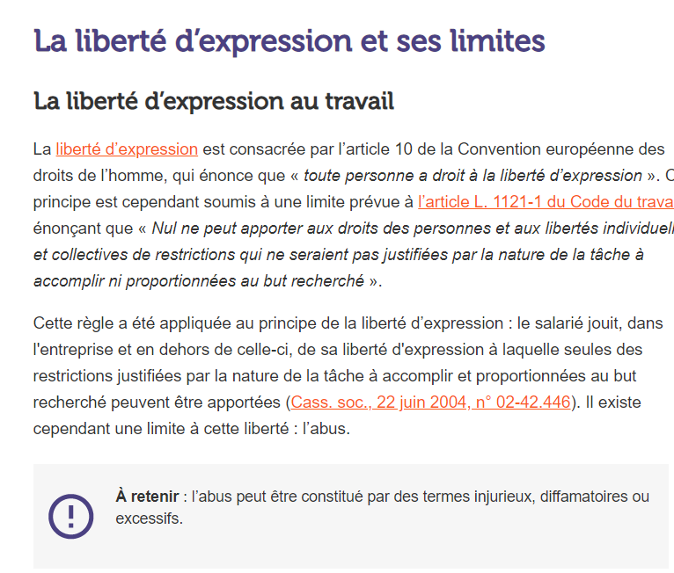
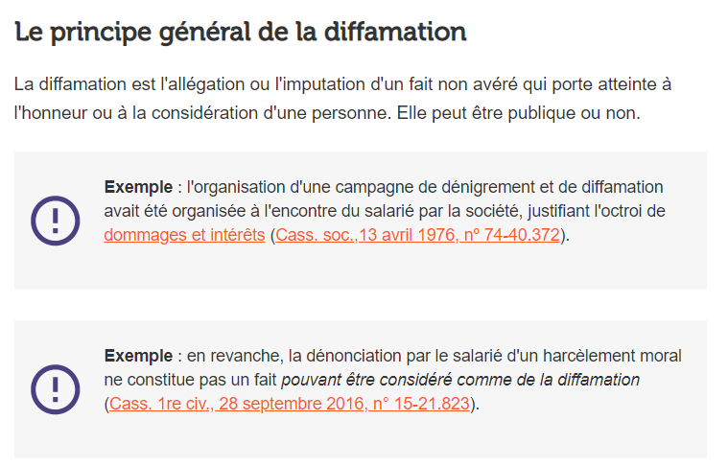
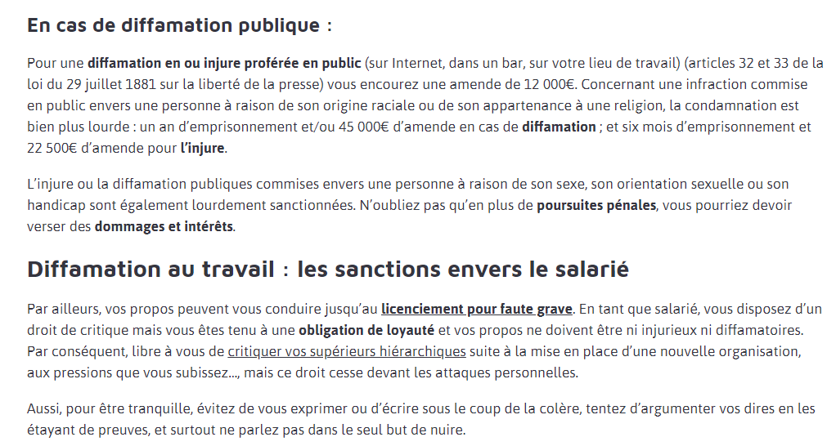

Aussi, pour être tranquille, évitez de vous exprimer ou d’écrire sous le coup de la colère, tentez d’argumenter vos dires en les étayant de preuves, et surtout ne parlez pas dans le seul but de nuire.

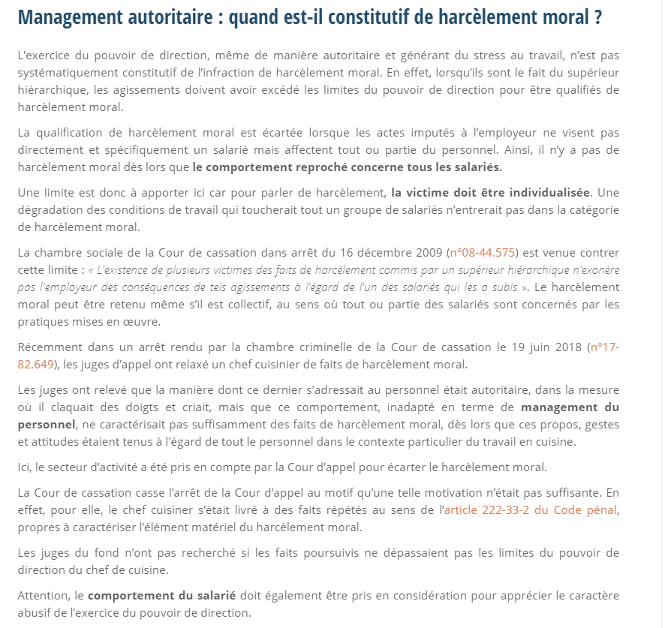

Le harcèlement moral peut être retenu même s’il est collectif,
http://www.cgtcanon.com/guide%20pratique/Harcelement%20Moral%20Collectif.htm
Il est possible de détruire quelqu’un juste avec des mots, des regards, des sous-entendus : cela se nomme violence perverse ou harcèlement moral.", Marie-France Hirigoyen. Spécialiste en psycolgiedu travail

L’article L1152-1 du Code du travail, tel qu’il résulte de l’ordonnance n° 2007-329 du 12 mars 2007 relative au code du travail dispose que :
« Aucun salarié ne doit subir les agissements répétés de harcèlement moral qui ont pour objet ou pour effet une dégradation de ses conditions de travail susceptible de porter atteinte à ses droits et à sa dignité, d’altérer sa santé physique ou mentale ou de compromettre son avenir professionnel »
https://www.village-justice.com/articles/harcelement-moral-travail-par,18633.html

L’employeur est tenu de prendre les mesures nécessaires à la prévention des risques professionnels liés au harcèlement moral. Il doit prendre des mesures pour mettre un terme aux actes de harcèlement commis par un salarié protégé, dont les agissements sortent du cadre de la fonction assignée par son mandat. A défaut, l’employeur engage sa responsabilité personnelle à l’égard de ses subordonnés du fait de son inaction. [36]

